«Конспект интегрированного урока: литературное чтение + нейролепка
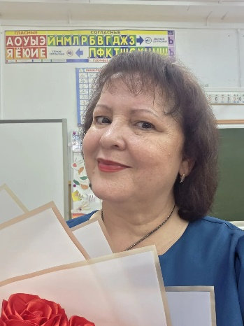
Петрова Г.Л.
Учитель начальных классов
МОУ «Тоншаевская средняя школа»
Стихотворение А. И. Введенского «Учёный Петя» идеально подходит для объединения литературного чтения с нейролепкой. Этот текст полон ярких образов, которые можно воплотить в пластилине, а его игривая, слегка абсурдная интонация создаёт расслабленную атмосферу, идеальную для когнитивной разминки.
​Вот как можно встроить занятие по нейролепке в структуру урока по литературному чтению на тему этого стихотворения.
​Тема: А. И. Введенский «Учёный Петя» (в сокращении)
​Цели урока:
​Литературные: познакомить учащихся со стихотворением А. И. Введенского «Учёный Петя», развивать навыки выразительного чтения, умение анализировать характер персонажа.
​Нейрофизиологические (через нейролепку): активизировать межполушарное взаимодействие, улучшить мелкую моторику, повысить уровень концентрации внимания, снять эмоциональное напряжение.
​Оборудование:
​Учебник с текстом стихотворения.
​Для каждого ученика: набор воздушного пластилина (разных цветов), дощечка для лепки, стеки.
​Музыкальное сопровождение (спокойная, легкая музыка).
​Ход урока:
​1. Организационный момент и нейрозарядка (3-4 минуты)
​Учитель: «Здравствуйте, ребята! Сегодня у нас необычный урок. Мы будем не только читать, но и лепить. Но лепить мы будем не просто так, а с пользой для нашего мозга. Готовы?»
​Упражнение №1: «Ладушки-оладушки». Хлопнуть в ладоши, затем поочередно касаться пальцами одной руки кончиков пальцев другой руки, начиная с мизинца. Выполнить 3 раза.
​Упражнение №2: «Синхронное поглаживание». Двумя руками одновременно гладить дощечку для лепки круговыми движениями: сначала по часовой стрелке, потом против. Это подготовит руки к работе и синхронизирует полушария.
​2. Ввод в тему и Первичное чтение (10 минут)
​Учитель: «Давайте откроем учебник и посмотрим на заголовок и иллюстрацию. Кто автор стихотворения? Как оно называется? Как вы думаете, о ком или о чем оно?» (Дети отвечают).
​Учитель (или подготовленный ученик) выразительно читает стихотворение.
​Первичное обсуждение: «Какое впечатление произвел на вас Петя? Он действительно учёный? Почему дети так его называют? Какое "объяснение" Петя дал опаданию листьев? Действительно ли это так?» (Дети обсуждают нелепость объяснения Пети и его самоуверенность).
​3. Этап нейролепки: воплощаем образы (20-25 минут)
​Это центральная часть урока, где чтение и лепка переплетаются.
​Задание №1: «Волшебные нитки Пети» (Лепка двумя руками)
​Задача: В стихотворении Петя говорит, что лист облетает, потому что он «плохими к ветке нитками пришит». Давайте сделаем эти нитки.
​Действие: Ученики берут пластилин двух разных цветов (например, желтый и зеленый). Каждая рука берет по кусочку. Дети должны одновременно двумя руками скатать длинные, тонкие «колбаски»-нитки. Важно делать это синхронно. Затем эти «нитки» можно переплести между собой (опять же, стараясь задействовать обе руки).
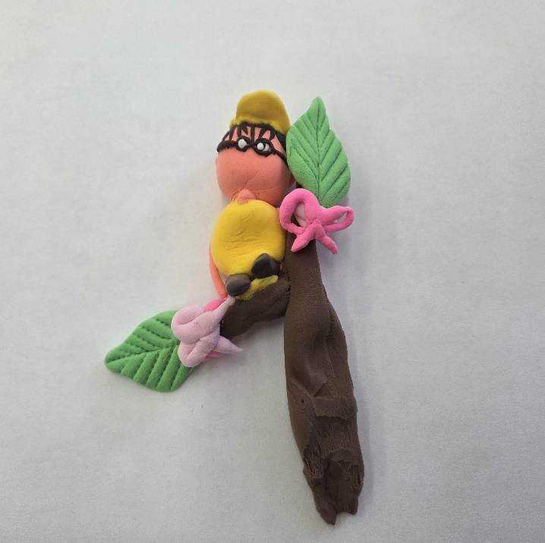
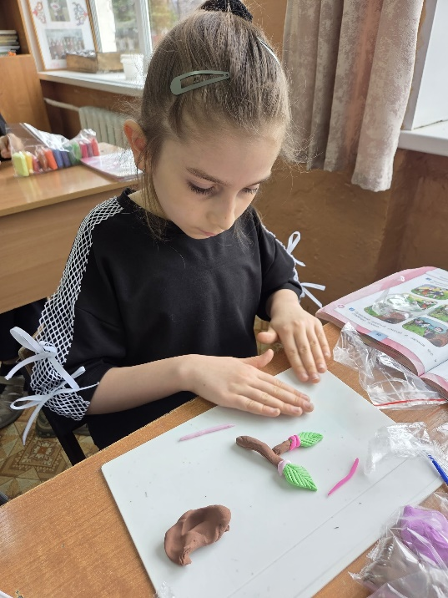
​

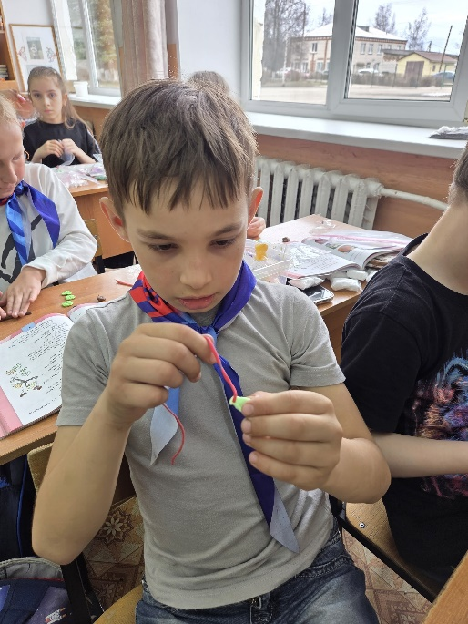
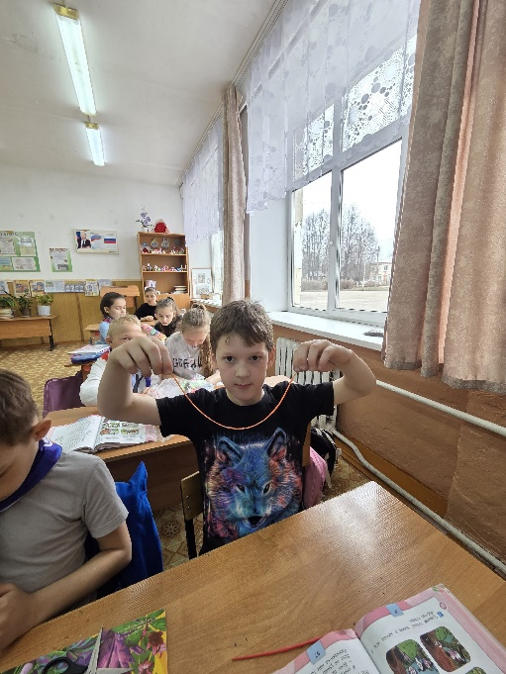

мм

Задание №2: «Фантастические листья» (Лепка разными руками)
​Задача: Посмотрите на иллюстрацию в учебнике — там красивые, стилизованные листья. Давайте сделаем свои, но необычным способом.
​Действие: Учитель предлагает сделать один лист. Правши должны лепить его левой рукой, а левши — правой. Дети катают шарик, расплющивают его в лепешку, придают форму листа, а затем стеком наносят прожилки. Это упражнение отлично тренирует недоминантное полушарие мозга.
​Усложнение: Предложить детям слепить два листа одновременно: один — правой рукой, другой — левой, стараясь сделать их одинаковыми. Это высший пилотаж нейролепки для этого возраста!

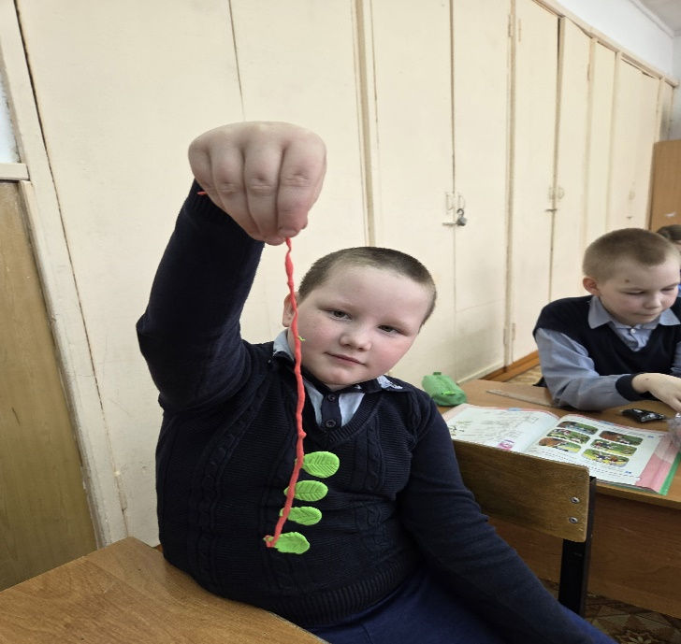

​Задание №3: «Книжный образ Пети» (Коллективная или индивидуальная лепка)
​Задача: Давайте слепим самого учёного Петю. Но поскольку он «всё знает», его голова должна быть полна... книг!
​Действие:
​Книги: Каждый ученик лепит 1-2 маленькие «книжки» (квадратик из белого пластилина с обложкой другого цвета). Лепить можно одной рукой, но важно, чтобы книги были аккуратными.
​Петя: Все слепленные книги собираются учителем. Затем, в конце урока, можно предложить слепить общую большую голову Пети, в которую все «вставят» свои книжки. Или каждый ученик лепит своего Петю и «нагружает» его голову слепленными книгами.

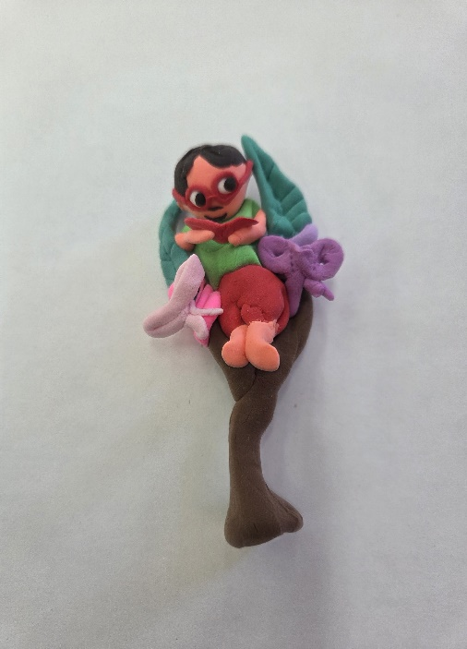
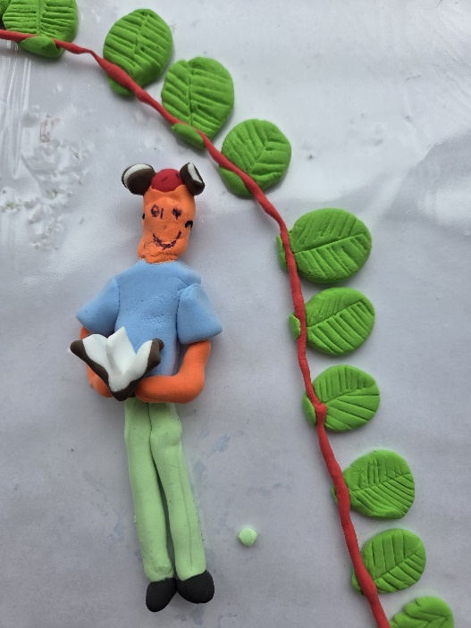

​4. Глубокое понимание текста и Рефлексия (5 минут)
​Учитель: «Ребята, посмотрите, какие разные и интересные листья и книги у нас получились! А теперь давайте вернемся к стихотворению. Что говорят дети Пете в самом конце?» (Дети читают последние строки).
​Учитель: «О чем это говорит? Узнали ли они что-то от Пети про снег? Как вы думаете, что бы он им ответил? Может ли его "учёность" быть полезной?»
​Учитель: «Помогла ли вам лепка представить Петю и его мир? Какое упражнение вам понравилось больше всего? Трудно ли было лепить левой рукой?»
​5. Подведение итогов урока
​Учитель: «Сегодня мы с вами были и читателями, и учёными-нейробиологами! Мы прочитали веселое стихотворение, поразмышляли над характером Пети и, самое главное, потренировали свой мозг. Спасибо вам за работу!»
​Почему этот урок будет эффективным?
​Повышенный интерес: Дети любят лепить. Преобразование текста в осязаемые объекты делает чтение более увлекательным.
​Глубокое проживание образа: вместо того чтобы просто обсуждать «плохие нитки», дети сами создают их, что помогает им лучше понять абсурдность Петиных «научных» объяснений. Развитие когнитивных способностей: Упражнения по нейролепке напрямую влияют на внимание, память и пространственное мышление, которые необходимы для успешного обучения, в том числе и чтению. Снятие стресса: Сам процесс лепки обладает успокаивающим эффектом, что помогает детям расслабиться после интеллектуальной нагрузки.
Методическая записка: интеграция нейролепки в уроки литературного чтения
​Зачем это нужно в 2 классе?
В возрасте 7–9 лет у детей активно формируются связи между правым полушарием (образное мышление, креативность) и левым (логика, анализ текста). Стихотворение А. И. Введенского «Учёный Петя» построено на абсурде и иронии, что требует от ребенка быстрого переключения между буквальным смыслом и подтекстом.
​Что дает нейролепка на этом уроке:
​Синхронизация полушарий (Упражнение «Нитки»):
Когда ребенок катает жгутики-«нитки» двумя руками одновременно, в работу включаются оба полушария мозга. Это улучшает концентрацию внимания и помогает быстрее «переваривать» учебную информацию.
​Развитие пластичности мозга (Работа недоминантной рукой):
Лепка «листьев» левой рукой (для правшей) заставляет мозг выстраивать новые нейронные связи. Это развивает адаптивность и помогает ребенку легче справляться с нестандартными задачами, в том числе в анализе текста.
​Глубокое понимание метафоры через тактильность:
Петя в стихотворении предлагает нелепую теорию о «пришитых листьях». Когда дети физически воплощают этот абсурд в пластилине, они на уровне ощущений осознают комичность ситуации. Это превращает пассивное слушание в активное исследовательское чтение.
​Снятие «школьной тревожности»:
Работа с мягким воздушным пластилином снижает уровень стресса. Расслабленный ребенок легче вступает в дискуссию, лучше запоминает стихи и не боится высказывать свое мнение о герое.

​Результат: к концу урока учащиеся не только знают содержание произведения, но и натренировали мелкую моторику, глазомер и умение концентрироваться на задаче.



